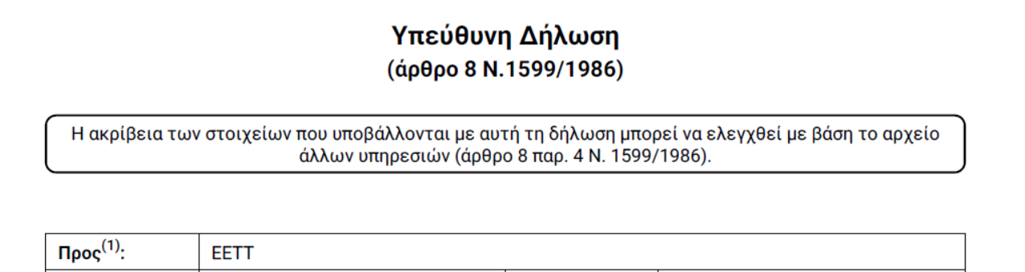

Συμφωνώ με τους όρους εγγραφής και χρήσης της Διαδικτυακής Πύλης του Συστήματος Διαχείρισης Φάσματος, ΣΔΦ, της ΕΕΤΤ.